Wij hebben uw melding ontvangen, maar het meldingsdossier is niet rechtsgeldig.
De gemeentelijke omgevingsambtenaar heeft deze melding onderzocht volgens de vereisten opgenomen in artikel 136 van het omgevingsvergunningsbesluit en rekening houdend met de geldende wettelijke bepalingen, in het bijzonder met het decreet van 25 april 2014 betreffende de omgevingsvergunning.
Redenen niet rechtsgeldig:
- Verkeerd dossiertype en rubriekentabel foutief ingevuld:
Momenteel is er tot 14 februari 2026 een geldige klasse 2 vergunning lopende. De vergunning omvat volgende:
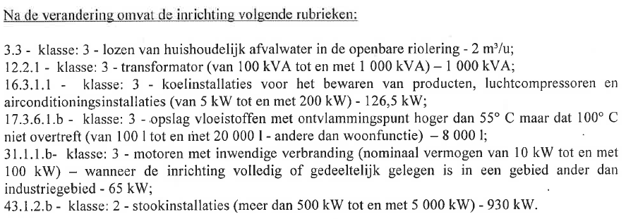
De stookinstallaties waren toen op stookolie. Dit is huidig nog steeds rubriek 43.1.2.b waardoor de bestaande inrichting als een klasse 2 inrichting wordt beschouwd.

Er wordt aangegeven dat deze vervangen zijn door stookinstallaties op aardgas.
Onderstaande is daarom niet correct aangevraagd:

Bij een herrubricering die handelt over hetzelfde kan het wel. Echter 43.1.2.b dient voor stookinstallaties die niet op aardgas zijn. 43.1.1.b zijn stookinstallaties op aardgas. Zie onderstaande:
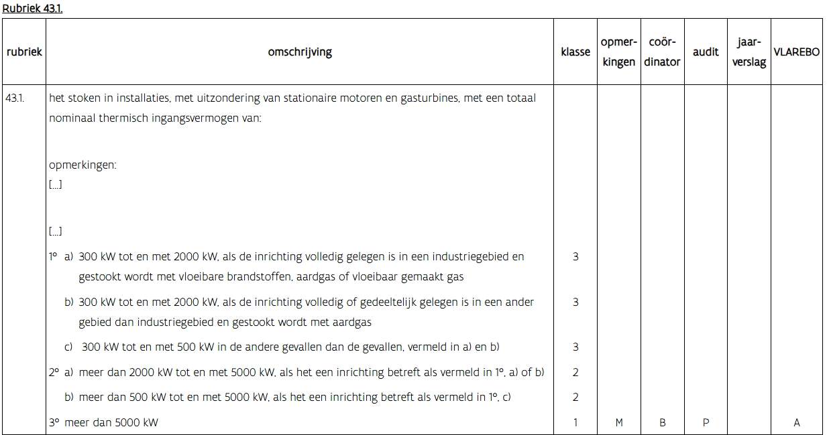
Bijgevolg kan geen verandering aan rubriek 43.1.2.b aangevraagd worden.
U dient een aanvraag omgevingsproject klasse 2 aan te vragen en duidt bij betrekking verandering aan.
Rubriek 43.1.2.b voert u in als “niet langer van toepassing” en rubriek 43.1.1.b als nieuw. Het resultaat is dat als uw dossier wordt goedgekeurd de klasse 2 toekomstig een klasse 3 wordt. Indien toekomstig een verandering wordt aangevraagd zal dat wel kunnen via een melding. Huidig is uw dossier nog een klasse 2 waardoor het op deze manier niet kan.
U koos in het Omgevingsloket het verkeerde projecttype voor uw dossier. Vergunningsplichtige activiteiten dient u aan te vragen via het type “Aanvraag omgevingsproject”, niet via “Melding omgevingsproject”. Daarom is uw dossier niet rechtsgeldig en kan de melding niet geakteerd worden.
U zal in het Omgevingsloket een nieuw project moeten aanmaken en van bij het begin als Projecttype voor “Aanvraag omgevingsproject” moeten kiezen.

TIP: de checklist op de webpagina: https://stad.gent/nl/wonen-bouwen/omgevingsvergunning/omgevingsvergunning-milieu-4-stappen helpt u de nodige informatie te verzamelen en aan te leveren. We sommen in de checklist op aan welke gegevens we bij Stad Gent veel belang hechten, zonder afbreuk te doen aan de wetgeving over de omgevingsvergunning.

